**Будь осторожен на водоёмах в начале весны**

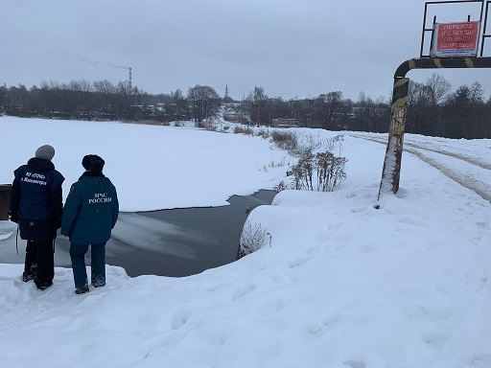

Весна - долгожданное время года. Солнышко, которое зимой светило, но совсем не грело, начинает растапливать снег и лёд. Весна таит в себе некоторые опасности. Убедительная просьба к родителям: расскажите детям о том, как опасен весенний лёд.

Основным условием безопасного пребывания человека на льду является соответствие толщины льда прилагаемой нагрузке:

- безопасная толщина льда для одного человека - не менее 7 см;

- безопасная толщина льда для сооружения катка - 12 см и более;

- безопасная толщина льда для совершения пешей переправы – 15 см и более;

- безопасная толщина льда для проезда автомобилей – не менее 30 см.

Если лед чистый и прозрачный, с голубоватым или зеленоватым оттенком, то он самый прочный. Такой лед может похрустывать под ногами, но он никогда не проломиться сразу - сперва он начинает трескаться и вы успеете покинуть опасное место.

Лед, который имеет желтый или серый цвет менее прочен. Он образуется тогда, когда бывают осадки и зачастую такой лед - смерзшиеся снежинки. Проломиться он может мгновенно, поэтому ходить по такому льду после непродолжительных заморозков опасно. Лучше выждать несколько морозных дней, что бы он набрал толщину.

Не выезжайте на автомобиле на лёд. Ни в коем случае не выходите на лёд в тёмное время суток и при плохой видимости (туман, снегопад, дождь). Для перехода через водоём, выбирая путь по льду или по мосту, отдавайте предпочтение второму. При вынужденном переходе водоема безопаснее всего придерживаться проторенных троп. Но если их нет, нужно перед тем, как спуститься на лёд, очень внимательно осмотреться и наметить предстоящий маршрут. При переходе водоема группой необходимо соблюдать расстояние друг от друга (5-6 м). Если у вас есть рюкзак, повесьте его на одно плечо, это позволит легко освободиться от груза в том случае, если лёд под вами провалится.

Одна из самых частых причин трагедий на водоемах - алкогольное опьянение. Люди неадекватно реагируют на опасность и в случае чрезвычайной ситуации становятся беспомощными.

Отдел надзорной деятельности и профилактической работы по г. Железногорску и Железногорскому району предупреждает о том, что самое главное - не рисковать и не выходить на ненадежный лёд в незнакомом месте. Не отпускайте детей на лёд (на рыбалку, катание на лыжах и коньках) без присмотра.